МКУ Новосибирского района «ЦБС» Центральная районная библиотека

Почетные граждане Новосибирской области
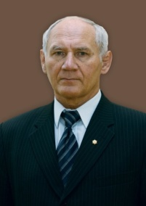
Указатель-справочник
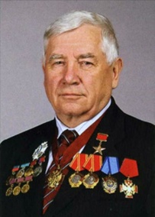
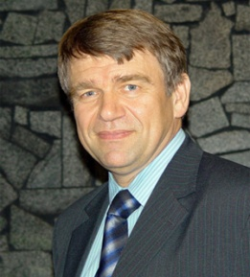

р.п. Краснообск, 2013

«Желание служить общему благу должно непременно быть потребностью души, условием личного счастья».
Чехов А. П.

25 сентября 2012 года на 22-й сессии Законодательного собрания Новосибирской области депутаты присвоили первые три звания «Почетный гражданин Новосибирской области».
Как сообщил председатель Законодательного собрания Иван Мороз, наградная комиссия, в которую входили депутаты Законодательного собрания, общественники, приняла решение наградить знаковых людей, известных не только в Новосибирской области, но и за ее пределами.
Награда полагается за выдающиеся заслуги в социально-экономическом развитии области, в деле защиты прав и свобод граждан, укрепления мира и согласия в обществе, повышения авторитета Новосибирской области в Российской Федерации и за рубежом.
Почетными гражданами Новосибирской области в 2012 году стали Юрий Бугаков — Герой Социалистического Труда, председатель «Племзавода «Ирмень», Виктор Кузнецов — заслуженный тренер СССР и РСФСР, воспитавший двух олимпийских чемпионов — Александра Карелина и Романа Власова, а также Валентин Пармон — академик Российской академии наук, директор Института катализа имени Г.К. Борескова СО РАН.

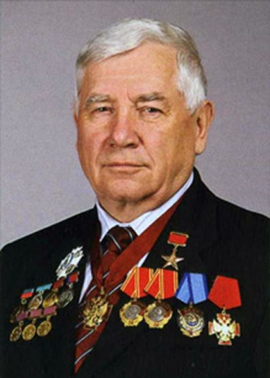
Юрий Фёдорович Бугаков (род. 25 января 1938, Новосибирск) — советский и российский политический деятель, депутат Законодательного собрания Новосибирской области (с 2005 года), ранее — председатель колхоза «Большевик» Ордынского района Новосибирской области. Депутат Совета Союза Верховного Совета СССР 11 созыва (1984—1989) от Новосибирской области. Делегат XXVII съезда КПСС (1986).

Биография
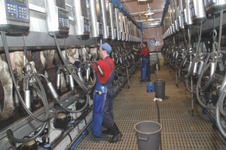
Родился 25 января 1938 года в городе Новосибирск. Русский. По окончании школы служил пограничником в Заполярье. Трудовую деятельность начал шофёром, затем работал специальным корреспондентом районной газеты, потом инструктором в отделе пропаганды и агитации Ордынского райкома партии. Заочно учился в Новосибирском сельскохозяйственном институте.
В 1968 году он переехал в село Верх-Ирмень Ордынского района Новосибирской области. Работал заместителем председателя колхоза и секретарём парторганизации. В 1970 году окончил Новосибирский сельскохозяйственный институт, а в 1972 году стал председателем колхоза «Большевик», впоследствии переименованный в АОЗТ «Ирмень», которым руководит до сих пор.
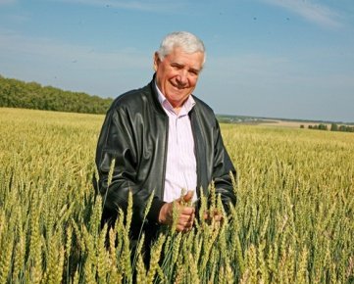
ЗАО "Племзавод «ИРМЕНЬ» занимается селекционной работой по выведению коров молочной породы. Ирменские бурёнки дают до 7,4 тысяч литров молока в год. Это самый высокий показатель среди хозяйств Новосибирской области, превышающий среднеобластной почти в три раза. Племенной молодняк акционерное общество поставляет в область и другие регионы России. Урожайность зерновых, которые производят здесь по интенсивной технологии, почти в два раза превышает показатели по району и области.
На его счету внедрение десятков научных разработок, новых производственных технологий, форм организации труда и способов повышения эффективности хозяйственной деятельности. В заслугу Ю. Ф. Бугакову ирменцы ставят как жёсткую, подчас жестокую дисциплину, так и целую систему действующих поощрений: от вручения почётных грамот, премий, санаторных путёвок до выделения благоустроенного жилья.
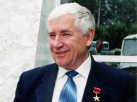
Указом Президиума Верховного Совета СССР от 2 октября 1987 года за выдающиеся заслуги в развитии сельского хозяйства Бугакову Юрию Фёдоровичу присвоено звание Героя Социалистического Труда с вручением ордена Ленина и золотой медали «Серп и Молот».
В 2000 году Ю. Ф. Бугаков возглавил общественный совет по вопросам развития агропромышленного комплекса при главе Администрации Новосибирской области.
11 декабря 2005 года Ю. Ф. Бугаков был избран депутатом Новосибирского областного Совета депутатов. Работает в аграрном комитете. Является заместителем председателя Новосибирского областного Совета депутатов.
Член партии «Единая Россия». Автор монографии, ряда статей в региональной и центральной прессепо проблемам развития сельского хозяйства на современном этапе.
«Эта награда займет важное место среди всех прочих, потому что она местная, наша родная. Ведь именно в Новосибирской области я родился, вырос и стал тем, кем являюсь сегодня», — поделился своими впечатлениями Юрий Бугаков.

Награды и премии
- Герой Социалистического Труда
- 2 ордена Ленина
- Орден Трудового Красного Знамени
- Орден «За заслуги перед Отечеством» 3-й и 4-й степеней
- Почётная грамота Президента РФ
- Знак «За заслуги перед Новосибирской областью»
- Знак «Гражданин XX века Новосибирской области»
- Почётный знак Новосибирского областного Совета депутатов
- Премия Совета Министров СССР
- Государственная премия Новосибирской области
- Заслуженный работник сельского хозяйства РСФСР
- Почётный доктор Сибирского научно-исследовательского института земледелия и химизации сельского хозяйства
- Почётный доктор Сибирского отделения РАСХН
- Почётный доктор Новосибирского государственного аграрного университета
- Почётный гражданин р.п. Ордынское
Литература:
- Созидатели»: очерки о людях, вписавших свое имя в историю Новосибирска. /сост. Н. А. Александров; ред. Е. А. Городецкий. - Новосибирск: Клуб меценатов, 2003. – Т. I. С. 35-44.
Интернет источники:
- http://vedomosti.sfo.ru/articles?article=25619
- ttp://bsk.nios.ru/content/bugakov-yuriy-fyodorovich

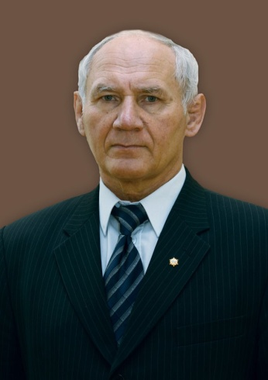
Виктор Михайлович Кузнецов (26 апреля 1941, Новосибирск) — заслуженный тренер СССР, заслуженный тренер России по классической (греко-римской) борьбе.

Биография
Окончил Новосибирский ТФК и Омский ГИФК, основами греко-римской борьбы овладел под руководством заслуженного тренера РСФСР И. А. Белоусова. После дебюта на первенстве Центрального Совета «Динамо» (2 место) ему в 19 лет присвоено звание мастера спорта. Много раз завоевывал чемпионские звания на первенстве Сибири, трижды — Россовета «Динамо», становился призёром чемпионата России и других соревнований. Восемь раз становился чемпионом Новосибирска. В своём активе Виктор Михайлович имеет и особо престижные победы — над неоднократным чемпионом СССР, чемпионом Мира заслуженным мастером спорта В. Сташкевичем.
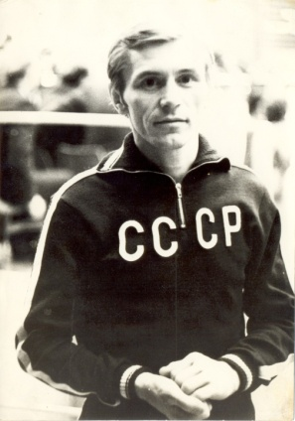
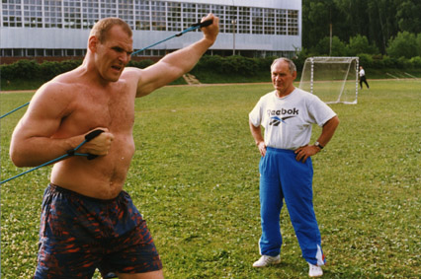
Тренер «Динамо» (Новосибирск). На тренерской работе с 1960. В сборной СССР с 1987. Тренер сборной СССР на Олимпийских играх 1988, тренер Объединённой команды на Олимпийских играх 1992, тренер сборной России на Олимпийских играх 1996 и Олимпийских играх 2000. Подготовил более десяти мастеров спорта, трёх мастеров спорта международного класса, а также двух заслуженных мастеров спорта — Владимира Зубкова, ставшего четырёхкратным чемпионом мира в весовой категории до 48 кг и двенадцатикратного чемпиона Европы, девятикратного чемпиона мира и трёхкратного олимпийского чемпиона А. Карелина, чемпиона мира и олимпийского чемпиона Романа Власова в весовой категории до 74 кг. Награждён Орденом Почета.
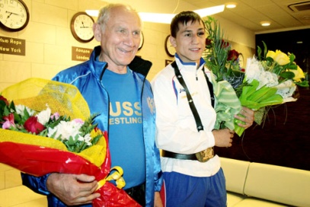
С 1995 года ежегодного проводится Всероссийский юношеский турнир на призы В. М. Кузнецова.
Интернет источники:
- http://news.ngs.ru/more/727397/
- http://novosibirsk.bezformata.ru/listnews/formula-uspeha-viktora-kuznetcova/3568849/
- http://www.karelin.ru/z141211.php

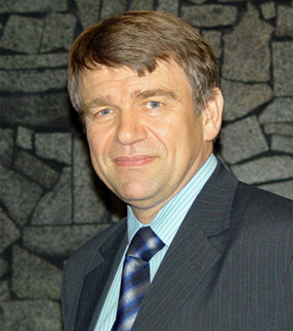
Валентин Николаевич Пармóн (род. 18 апреля 1948, Бранденбург) — российский учёный. Специалист в области катализа и фотокатализа, химической кинетики в конденсированных фазах, химической радиоспектроскопии, химических методов преобразования энергии, нетрадиционных и возобновляемых источников энергии, Действительный член Российской академии наук (1997). Доктор химических наук, профессор. Лауреат Государственной премии России (2009).

Биография
- В 1972 закончил факультет молекулярной и химической физики МФТИ, затем до 1975 аспирант.
- с 1975 по 1977 работал в должности младшего научного сотрудника в московском Институте химической физики АН СССР
- с 1977 специалист в Сибирском отделении АН СССР, до 1984 старший научный сотрудник лаборатории механизмов каталитических реакций.
- с 1984 по 1985 руководит неструктурной лабораторией каталитических методов преобразования солнечной энергии
- в 1985 назначается заместителем директора по научной работе Института катализа и одновременно — зам. генерального директора МНТК «Катализатор»
- в 1995 директор Института катализа
- в 1996 — генеральный директор МНТК «Катализатор»
- в 1991 член-корреспондент, а с 1997 действительный член Российской академии наук по Отделению общей и технической химии
- с 1997 генеральный директор Объединенного института катализа СО РАН.
- с 1997 председатель диссертационного совета Института катализа СО РАН по присвоению ученой степени доктора наук. Председатель Научного совета по катализу РАН, руководитель подпрограммы «Катализ и каталитические технологии новых поколении» Миннауки России и Научного совета этой подпрограммы; исполнительный директор подпрограммы "Химические технологии и катализ Президентской программы «Национальная технологическая база»; член ряда научных и экспертных советов РАН, ВАК и Миннауки России
- также, на данный момент, преподает в Новосибирском государственном университете, является профессором кафедры физической химии факультета естественных наук. Член Президиума Российского химического общества им. Д. И. Менделеева.
- с 2010 года — член Консультативного научного Совета Фонда «Сколково».

Научные достижения
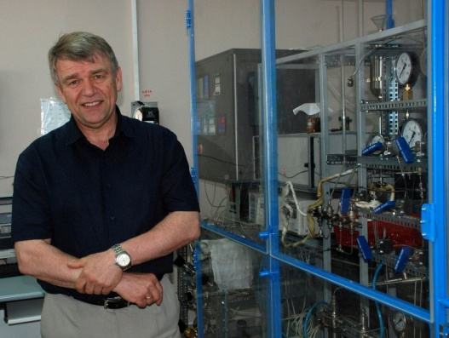
В. Пармон является специалистом в области катализа и фотокатализа, химической кинетики в конденсированных фазах, химической радиоспектроскопии, химических методов преобразования энергии, нетрадиционных и возобновляемых источников энергии, а также термодинамики неравновесных процессов. Автор и соавтор более 650 научных работ, 6 монографий, 6 учебников для вузов, обладатель более 100 авторских свидетельств и патентов.
В. Пармоном впервые выведено ставшее классическим уравнение кинетики туннельных реакций в твёрдой фазе с равномерным пространственным распределением реагентов, широко используемое специалистами, исследующими природный фотосинтез.
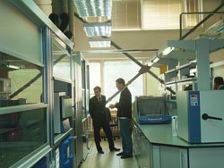
В области фотокатализа и применения катализа для решения энергетических проблем В. Пармоном разработаны научные основы фотокаталитических методов преобразования солнечной энергии в химическую (разложения воды на водород и кислород в искусственных системах).
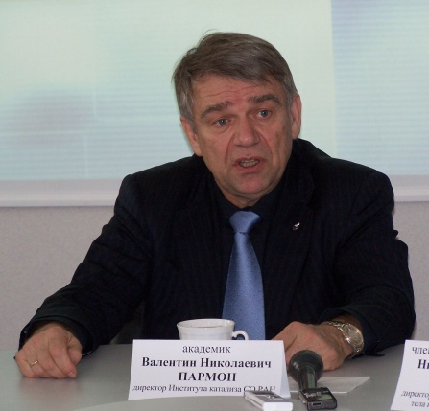
В. Пармоном создано новое научное направление — радиационно-термический катализ. Под его руководством сконструированы и испытаны солнечные каталитические реакторы, в которых эффективность преобразования солнечной энергии достигает 43 % при полезной мощности 2 кВт.
Среди научных достижений В. Пармона — принципиально новый подход к прямому преобразованию ионизирующего излучения в энергию химических топлив. В результате предложен и испытан принципиально новый энергозапасающий и энергопреобразующий процесс «ИКАР», перспективный для решения многих проблем ядерной и термоядерной энергетики будущего. Впервые созданы и испытаны катализаторы на основе оксидов урана, комбинирующие функции ядерного топлива и катализатора для аккумуляции химической энергии.
В. Пармоном разработаны и испытаны новые уникальные композиционные материалы для обратимого аккумулирования низкопотенциального тепла.
В. Пармон руководит рядом важных инновационных направлений по разработке каталитических технологий для глубокой переработки ископаемого углеводородного сырья и структурной перестройки сырьевой базы химической промышленности и энергетики.
Под научным руководством В. Пармона в 2003—2006 годах разработаны и промышленно внедрены катализаторы нового поколения для производства моторных топлив.
Под руководством В. Пармона разработана и прошла опытно-промышленную апробацию первая отечественная технология переработки попутных нефтяных газов в смесь жидких ароматических углеводородов, позволяющая решать проблему утилизации попутных нефтяных газов.
Кроме того, в 2000—2010 годах под его руководством разработаны и переданы для крупномасштабного использования в российской промышленности новые поколения разнообразных катализаторов, в том числе для получения азотной кислоты (ежегодный эффект — экономия 200 кг платины), получения сверхпрочного полимера СВМПЭ, а также для гидрирования технических и пищевых жиров с экономическим эффектом (за счёт удешевления и возможности расширения производства) более 500 миллионов рублей. С 2009 года успешно эксплуатируется первая полногабаритная коммунальная котельная с использованием каталитического сжигания топлив, давшая двукратную экономию угля, для обеспечения теплом посёлка Артышта в Кемеровской области.
Возглавляемый В. Пармоном Институт катализа им. Г. К. Борескова явлется одним из лидеров по масштабам инновационной деятельности в России в области химической промышленности и природоохранных технологий. В кооперации с европейскими партнёрами также ведутся успешные работы по новым перспективным направлениям энергетики и транспорта (получение высококачественных топлив из возобновляемого растительного сырья, создание компактных генераторов водорода и др.).

Редакторская деятельность

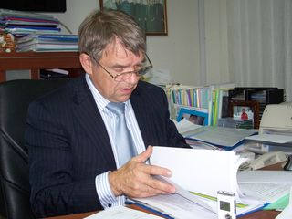
- Главный редактор журнала «Химия в России»
- Российский региональный редактор международного журнала «Reaction Kinetics and Catalysis Letters»

- Член редколлегий «Российского химического журнала», «Журнала физической химии» (РАН), журнала «Кинетика и катализ» (РАН), а также международных журналов «Химия в интересах устойчивого развития» (СО РАН); «Catalysis Reviews», «Catalysis Today», «Cattech», «Industrial Catalysis ews», «Catalysis Letters», «Topics in Catalysis».

- Титулярный член Международного союза чистой и прикладной химии (IUPAC).

- Российский национальный представитель в Европейской федерации каталитических обществ (EFCATS).

Награды

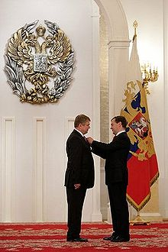
Торжественное вручение Государственной премии Президентом РФ Дмитрием Медведевым

- Орден Почёта (1999)
- Орден «За заслуги перед Отечеством» IV степени (2007)
- Медаль Франциска Скорины Республики Беларусь (2009)
- Лауреат премии за инновации в катализе Европейской федерации каталитических обществ EFCATS (2005)
- Лауреат Государственной премии России (2009) — премия за крупный вклад в развитие теории и практики каталитических методов глубокой переработки углеводородного сырья и использования возобновляемых ресурсов
- Почетный гражданин Новосибирской области

Научные труды
- В. Н. Пармон, А. И. Кокорин, Г. М. Жидомиров. Стабильные бирадикалы. Новосибирск:Наука, 1980.
- В. Н. Пармон, А. И. Кокорин, А. А. Шубин. Атлас анизотропных спектров ЭПР азотокислотных бирадикалов. М.:Наука, 1983.
- В. Н. Пармон и др. Фотокаталитическое преобразование солнечной энергии. Ч.2. Молекулярные системы для разложения воды. Новосибирск:Наука, 1985.
- V.N.Parmon et al. Chemistry for the Energy Future. Blackwell:Oxford, 1999.
Интернет источники:

- Материал из Википедии — свободной энциклопедии

Подготовила: Панарина В. Н. – библиограф ЦРБ

